Développeur  Informatique  Indus. & embarquée  Angers | DOCUMENT DE PROJET | 

SERVEUR METEO

Auteur(s) : Thomas KERBAOL & Morgane VALLEE
1. Introduction 3
2. Cahier des charges 3
2.1. Introduction 3
2.2. Objectifs 3
2.3. Caractéristiques 3
2.4. Contraintes 3
3. Conception 4
3.1. Diagramme des classes 4
3.2. Communication entre application 6
3.3. Protocoles de communication 7
3.4. Synoptiques 8
3.4.1. Station mesures 8
3.4.2. Client Mesures 8
3.4.3. Serveur 9
3.4.4. Client Consultation 9
4. Codage 10
5. Validation 10
6. Conclusion 10
7. Manuel d’utilisation 11
Annexes 15
A. Fichiers du projet 15
B. Codes Source 15

1. Introduction

Les directives du projet ont été définies par le formateur.
A savoir la réalistation de logiciels, devant acquérir et stocker des données météo, selon un modèle que nous détaillerons dans le cahier des charges.
Ceci fait nous serons introduit à la spécification dans le but d’aborder au mieux la conception. La partie concernant le codage précédera l’intégration pour finir sur la validation du projet.

2. Cahier des charges

2.1. Introduction
Cahier des charges établit à partir de directives du formateur, notre client.

2.2. Objectifs
L’objectif principal est de consulter des données météo.
- Le système doit etre capable de recueillir des informations : « Station Mesures ».
- Regrouper les données des stations de mesures : « Client Mesures ».
- Regrouper toutes les données et les stocker : « Serveur ».
- Consulter les données : « Client Consultation ».

2.3. Caractéristiques
Le projet sera essentiellement développé en C ou C++ avec Visual Studio car il se doit multitâche. Il sera décomposé en quatre applications abordées ci-dessus.

2.4. Contraintes
Le temps attribué pour la réalisation du logiciel s’étant entre le 16 et le 26 août 2004.
Quatre applications de type « client-serveur » et multitâche.

3. Conception

3.1. Diagramme des classes

Nous définirons une classe qui permet de gerer l’interface utilisateur ainsi que la saisie de données par fenêtres.
MVirtuel

Attributs
Privés :
- hBuffer: handle
- hMutexEcran: handle
- wColorFond: mot
- wColorFenetre: mot
- wColorCadre: mot
- wColorText: mot

Méthodes
Publiques :
- MVirtuel(IN : mot ) //Constructeur
- SetColor(IN : entier, entier, mot, entier ; OUT : booléen)
- Write(IN : entier, entier, chaîne, entier ; OUT : booléen)
- Write(IN : entier, entier, entier, entier ; OUT : booléen)
- Write(IN : entier, entier, réel, entier ; OUT : booléen)
- SaisieChar(IN : chaîne, chaîne, entier, entier, entier, entier ; OUT : booléen)
- SaisieFloat (IN : chaîne, réel, entier, entier, entier, entier ; OUT : booléen)
- SaisieInt (IN : chaîne, entier, entier, entier, entier ; OUT : booléen)
- Fenetre(IN : chaîne, entier, entier, entier)
- Cadre(IN : entier, entier, entier, entier chaîne, chaîne)
- Copy(IN : Mvirtuel)
- SetColorFond(IN : mot)
- SetColorFenetre(IN : mot)
- SetColorCadre(IN : mot)
- SetColorText(IN : mot)
- GetColorFond(OUT : mot)
- GetColorFenetre(OUT : mot)
- GetColorCadre(OUT : mot)
- GetColorText(OUT : mot)
- Print ( )
Deux autres classes seront construites pour gérer la connection coté client ou coté serveur.

ClientConnect

Attributs
Privés :
- Sock : socket
- AdrSock: SOCKADDR_IN
- Ip[ ]: chaîne
- Nom[ ]: chaîne
- Pass[ ]: chaîne
- Port: int

Méthodes
Publiques :
- ClientConnect( ) //Constructeur
- Connect(IN : MVirtuel ; OUT : entier)
- Send(IN : chaine; OUT : entier)
- Receive(IN : chaine; OUT : entier)

ServeurConnect

Attributs
Privés :
- SockServ: socket
- AdrSockServ: SOCKADDR_IN
- Port: entier
- Limite: entier
- NbAccess: entier
- NbClient: entier
- Access[ ]: Acces//structure
Publique :
- Clients[ ]: InfoClient//structure

Méthodes
Publiques :
- ServeurConnect( ) //Constructeur
- Start(IN : MVirtuel, chaîne; OUT : entier)
- Stop( )
- WaitClient
(IN : MVirtuel,LancementThread; OUT : entier)
- VerifAccess(IN : chaîne, chaîne; OUT : entier)
- DeconnectClient(IN: entier)
- Send(IN : socket, chaîne; OUT : entier)
- Receive(IN : socket, chaîne; OUT : entier)

3.2. Communication entre application

Station
mesure

Client
mesure

Serveur

Client
consultation
OK recu,
sera transmis a …
OK recu
1 DataMeteo
plusieurs StationMesure
1 Requete
plusieurs DataMeteo et LocaliteStation
Stock : un DataMeteo en mémoire pendant la saisie de l’opérateur

Envoi : lorsque l’opérateur confirme les données
Stock : une ligne dans un fichier à chaque réception de DataMeteo

Envoi : 4 heures programmées par jour, de plusieur DataMesure

Stock : un Requete en memoire, champs NULL autoriser utiliser comme jocker

Envoi : lorsque l’utilisateur a confirmer sa requete
Stock : toutes les mesures d’une Station Mesure dans un fichier (NomStation.db)

Envoi : plusieurs DataRequete apres un Requete

3.3. Protocoles de communication

Station Mesure - Client Mesure :
Ouverture de sock par Station Mesure
Station Mesure : IDENTIFIE Nom Pass
Client Mesure : IDENTIFIER
Station Mesure : DATAMETEO TempAir TempSol HumidAir HumidSol Luminosite Pression Precipitation ForceVent DirectionVent Jour,Mois,Annee,Heure,Minute
Client Mesure : DATARECU
Station Mesure : FIN
Fermeture sock

Client Mesure – Serveur :
Ouverture de sock par Client Mesure
Client Mesure : IDENTIFIE Nom Pass
Serveur : IDENTIFIER
Client Mesure : NBDATA NbData
Serveur : RECEPTION
NBDATA cycle DATEMESURE - DATARECU
Client Mesure : DATAMESURE Nom TempAir TempSol HumidAir HumidSol Luminosite Pression Precipitation ForceVent DirectionVent Jour, Mois, Annee, Heure, Minute
Serveur : DATARECU
Serveur : DATARECU
Client Mesure : FIN
Fermeture sock

Serveur – Client Consultation :
Ouverture de sock par Client Consultation
Client Consultation : IDENTIFIE Nom Pass
Serveur : IDENTIFIER
Client Consultation : REQUETE Ville NoDep Latitude, Longitude, Altitude Jour, Mois, Annee, Heure, Minute Jour, Mois, Annee, Heure, Minute
Serveur : NBDATA NbData
Client Consulation : RECEPTION
NBDATA cycle DATAREQUETE - DATARECU
Serveur : DATAREQUETE Ville NoDep Latitude, Longitude, Altitude Nom TempAir TempSol HumidAir HumidSol Luminosite Pression Precipitation ForceVent DirectionVent Jour, Mois, Annee, Heure, Minute
Client Consultation : DATARECU
Serveur : FIN
Fermeture sock

ERR_NOM : Nom inconu
ERR_PASS : Pass incorrect
ERR_DATA : Parametres manquant dans DATAMETEO, DATAMESURE ou REQUETE
ERR_REFU : Refu de reception de données par Serveur ou Client Consultation
ERR_NB : Nombre de DATAMESURE ou DATAREQUETE recu diferent du NBDATA

3.4. Synoptiques

3.4.1. Station mesures

Station Mesures
T_Principal
Client Mesures

3.4.2. Client Mesures
Client Mesures
T_Principal
Serveur
Station
Mesures
T_StationMesure
T_Clients
DB

3.4.3. Serveur
Serveur
T_Principal
Client Mesure
T_ClientConsult
T_Clients
DB
Client Consultation
T_ClientMesure
T_Clients

3.4.4. Client Consultation
Client Consultation
T_Principal
Serveur

4. Codage

Pour tout ce qui concerne le code lui-même veuillez vous reporter aux annexes.

5. Validation
Objectifs | Atteind | Non atteind | Remarques
Réalistation de « StationMesures » |  |  | …
Aquisition des données météo |  |  | …
Envoi des données à « ClientMesures » |  |  | …
Réalisation de « ClientMesures » |  |  | …
Aquisition des données depuis « StationMesures » |  |  | …
Envoi des données à « Serveur » |  |  | Après envoi ne se réinitialise pas
Réalisation de « Serveur » |  |  | …
Aquisition des données depuis « ClientMesures » |  |  | …
Envoi des données à « ClientConsultations » |  |  | Partie incomplette
Réalisation de « ClientConsultations » |  |  | …
Envoi d’une requête à « Serveur » |  |  | Testé avec un serveur déjà existant  Gestion des erreurs approximative
Reception des résultats depuis « Serveur » |  |  | Testée avec un serveur déjà existant  Gestion des erreurs approximative
Affichage des résultats |  |  | …

6. Conclusion

7. Manuel d’utilisation
Ce logiciel ce compose de quatre applications éxecutables séparement.

La connection s’effectue à l’aide de fichiers de configuration qui porte l’extension « .conf ». Il est nécessaire d’avoir ce fichier dans le répertoire de l’éxecutable pour que le logiciel fonctionne normalement.

Une fois les applications lancées, deux d’entre elles sont completement autonomes et ne nécessitent aucune interaction avec l’utilisateur. Des interfaces sont disponibles seulement sur « Client Consultations » et « Station Mesures ».

Utilisation de « Station Mesures » :

Au démarrage de l’application, vous êtes directement dirigé sur la fenêtre de saisie des données météo de la station de mesures qui se compose comme suit :

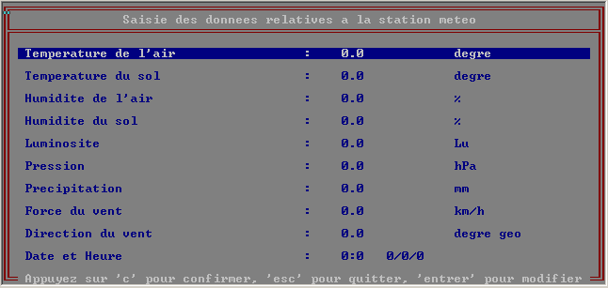

Le déplacement entre les différents champs à remplir s’effectue à l’aide des touches directionnelles « haut » et « bas ». Lorsque la surbrillance est positionnné sur le champs que vous désirer modifier appuyer sur « entrée ». Ceci fait, une fenêtre de saisie spécifique au champs selectionné s’ouvre :

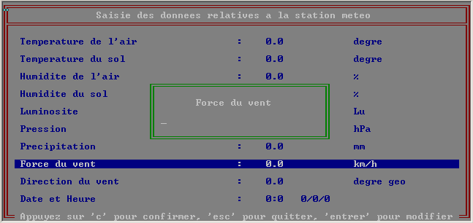
Il ne vous reste plus qu’à entrer la nouvelle valeur correspondante. Pour confirmer l’attribution de cette nouvelle valeur appuyez sur « entrée » sinon appuyez sur « echap » pour annuler la saisie.

Une fois tous les champs remplis appuyez sur « c » pour confirmer l’envoi des données au serveur « Client Mesures ». A tout moment il vous est possible de quitter l’application en pressant la touche « echap ».

Utilisation de « Client Consultations » :

L’interface permettant d’effectuer des requêtes de recherche de données sur le serveur s’affiche au lancement de l’application :

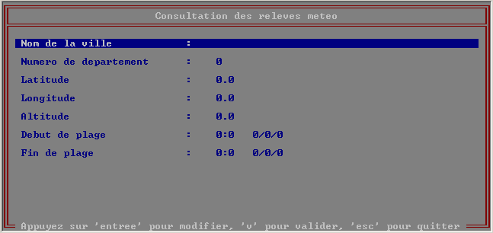

Le début de plage et la fin de plage correspondent à la plage entre laquelle le serveur effectuera la recherche des données météo.

Il est possible d’éditer les différents champs de la requête à formuler de la même façon que vu précedement dans l’utilisation de « Station Mesures ». Dès lors que toutes les informations sont renseignées appuyez sur « v » pour valider votre requête et commencer l’envoi au serveur.

Pour quitter appuyez simplement sur « echap ».
Le serveur analyse la requête et transmet les réponses correspondantes. A ce moment une fenêtre affichant la liste des réponses apparaît :

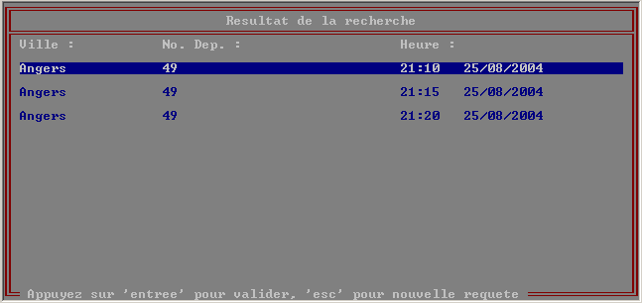

Utilisez les touches directionnelles pour vous déplacer dans la liste. Puis, une fois positionné sur le champs désiré, appuyez sur « entrée » pour afficher les valeurs. Si aucune réponse ne vous convient vous pourrez appuyez sur « echap » pour modifier les champs de votre requête.

Les valeurs s’affichent dans une nouvelle fenêtre qui se présente sous la forme suivante :

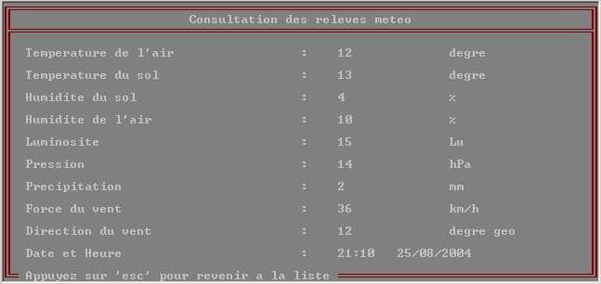

Pour revenir à la liste des réponses générées par votre requête appuyez sur « echap ».

Annexes

Fichiers du projet

Codes Source

